

**Випуск № 2(52) жовтень 2010**

Газета Ніжинського обласного педагогічного ліцею Чернігівської обласної ради

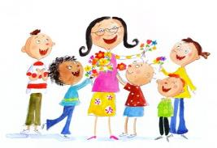

30 вересня відбувся святковий концерт до Дня вчителя.

Ми співали, декламували, показували «сценки». Так хотілося порадувати дорогих наставників, сказати їм слова подяки

за їхню нелегку працю, висловити повагу та любов.

Талановиті, творчі, невтомні чарівники нашого настрою, навчання і святкових розваг! Ви вчите бачити світ у чудових, незвичайних кольорах людських почуттів! Лагідні, щирі, працьовиті, ваше

материнське серце зігрівало нас під час перших труднощів у ліцейському житті! Тож прийміть найкращі й найщиріші вітання із побажаннями міцного здоров’я, благополуччя, тепла й радості, ніжних посмішок і прекрасного настрою.

Таня Забарна, учениця І курсу фізико-математичного класу

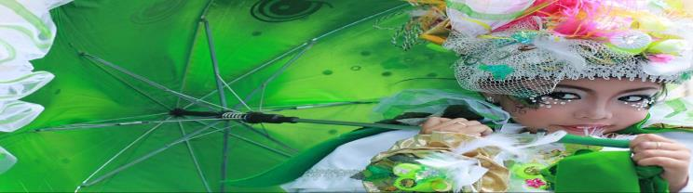

**Гала-концерт, присвячений Дню Європи**

**8 жовтня в Ніжинській школі № 15 відбувся гала-концерт, присвячений Дню Європи. На свято були запрошені представники всіх шкіл для того, щоб продемонструвати свої таланти, але не просто так, а ще й іноземною мовою. Програма була дуже насичена: вірші французькою мовою, пісня англійською та німецькою, танці різних європейських держав. Цікавим було і те, що брали участь різновікові категорії – від малят початкових класів до випускників. І наш ліцей теж не залишився осторонь: Аліна Квітковська, учениця ІІ курсу класу іноземних мов, продемонструвала ніжинцям свій співочий талант, виконала пісню «I hope». Приємним було те, що ми показали високий рівень підготовки, за що отримали подяку від організаторів свята.**

**Інна Гавриш, учениця ІІ курсу класу іноземних мов**

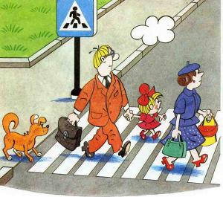

Саме такі веселі посмішки скоро побачимо в коридорах нашого ліцею. Із 25 по 31 жовтня – осінні канікули. Відпочивайте, але не забувайте про елементарні правила безпеки. Дотримуйтеся правил дорожнього руху, переходьте дорогу у спеціально відведених для цього місцях або на пішохідному переході та на зелене світло, не грайтеся на проїжджій частині. Будьте уважними та обережними!

Пам׳ятайте, що не можна раптово виходити та вибігати

на проїзну частину перед транспортом, що наближається. Під час руху на велосипеді проїзною частиною рухайтеся якнайближче до її правого краю, різко не змінюйте напрямку свого руху і поступайтеся автомобілям. Небезпечно виходити на дорогу із-за предметів, котрі обмежують видимість (припарковане авто, громадський транспорт тощо).

Випадкових перемог не буває. Успіх приходить до тих, хто рухається вперед, до тих, хто розподіляє свої сили з розумом. Л.Фейєрбах



12 жовтня в ліцеї відбулася зустріч ліцеїстів із представником газового господарства на тему «Безпечне використання газу в побуті».

19 жовтня ми познайомилися із представником міської служби у справах неповнолітніх Ларисою Григорівною Єрофєєвою, яка розповіла про адміністративну та кримінальну відповідальність осіб віком від 16 до 18 років. Вона навела конкретні приклади правопорушень серед учнів шкіл міста Ніжина. Лариса Федорівна дала невеликий перелік мір відповідальності, які можуть бути застосовані до неповнолітніх. В Україні кримінальна відповідальність неповнолітніх за тяжкі й особливо тяжкі злочини настає з 14 років. Знання про те, як поводитись у кримінальних ситуаціях, допоможе нам залишитись у безпеці.

Аліна Квітковська, учениця ІІ курсу класу іноземних мов

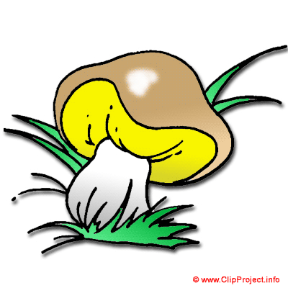**Медсестра радить**

*Не вживайте грибів без спеціальної обробки. Це може викликати симптоми гострого гастроентериту. Є гриби, у яких отруйні властивості не зникають при обробці будь-якими способами, тобто при вживанні в їжу вони завжди викликають отруєння. Для виникнення якого досить з’їсти невелику частинку гриба. Симптоми гострого отруєння виникають через 4-8 год. після вживання грибів. З’являються сильні спазматичні болі у всьому животі, нудота, неспинна блювота, діарея, головний біль, запаморочення, шум у вухах, холодний піт. Порушується діяльність серця. Падає артеріальний тиск. З’являється жовтяничне забарвлення шкіри. Якщо ви не послухали нашої поради та потрапили в халепу, то головне ваше завдання – вивести токсини з організму, для чого потрібно негайно приступити до промивання шлунково-кишкового тракту водою (10-12л) кімнатної температури. Викликати блювоту, дати проносні сольові засоби. Після промивання необхідно випити активованого вугілля 5-6 таблеток і негайно викликати швидку.*

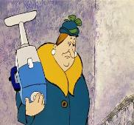**ЛЮДИНА МІСЯЦЯ**

Цього місяця святкувала свій День народження наша улюблена прибиральниця Паша Ничипорівна.

Учениці ІІ курсу музично-філологічного класу Вікторія Пархоменко та Оля Федорець взяли інтерв’ю в нашої технічної працівниці, щоб ще краще пізнати її як людину.

*Як давно ви працюєте в ліцеї?* - 10 років.

*Як святкуєте свій День народження?* - Як усі люди. У колі своєї сім’ї. У мене двоє синів, невістки, онуки – тож родина велика.

*Чи любите ви отримувати подарунки?* - Усі люблять і я теж. Дрібничка, а приємно.

*Ваша улюблена домашня тваринка*. –Кролики. Погодуй їх – мовчать. І не погодуй їх – мовчать.

*Що б ви побажали нашим ліцеїстам.* – Ліцеїсти, будьте людьми! Завжди і скрізь!

21 жовтня о 16:00 год в актовій залі гоголівського корпусу Ніжинського державного університету імені Миколи Гоголя відбудеться конкурс КВК між учнями ІІ курсу ліцею.

Прийди та підтримай свою команду!

ПРОБИ ПЕРА

Учора ми прийшли у клас.

Зустрів учитель радо нас,

Сказав нам твір якийсь писати,

А перед цим роман читати –

Сторінок триста прочитати.

Про Чіпку ми багато взнали.

Дорогу ми пройшли тяжку,

Принесли мудрість у мішку

Про те, як Галя воювала,

Горой за милого стояла.

А Христя Чіпці як рідня,

Говорить з ним вона півдня,

І серце, й душу відкриває.

Бо він надійний – точно знає.

І друга він з дитинства мав,

Все горобців із ним вбивав,

Зв’язки між ними обірвались,

Хоч дружба міцно в них трималась.

Повагу втратив від матері він

За це заслали його у Сибір.

*Марина Клименко, учениця І курсу фізико-математичного класу.*

Вітаємо з перемогою Володимира Ісмайлова, учня І курсу фізико-математичного класу за зайняте 10 місце у Всеукраїнському конкурсі

з шахів. Кузнєцову Руслану – за зайняте ІІ місце у міських змаганнях з легкої атлетики. Так тримати!

Засновники: адміністрація Ніжинського обласного педагогічного ліцею Чернігівської обласної ради

Видавець: ІІ курс музично-філологічний клас

Редактор: Т.М.Котляр

Комп’ютерний набір – М.М.Котляр

Редакція може не поділяти точку зору автора.

Відповідальність за достовірність інформації

несуть автори публікацій.

Розповсюджується безкоштовно в стінах ліцею

Відруковано в стінах квартири на принтері Epson

Тираж не обмежений.Виходить щомісяця.

Адреса редакції: м.Ніжин вул.Богуна,1